Projekt: „Získání dovedností v programování na CNC obráběcích strojích pro studenty
středních odborných škol a učilišť“, Jihočeský kraj - Výzva č.3 pro GP - oblast podpory 1.1

KA 5 - zpracování vzorových učebních osnov předmětu NC programování

Střední průmyslová škola strojní a elektrotechnická, České Budějovice, Dukelská 13
Střední průmyslová škola a Vyšší odborná škola, Písek, Karla Čapka 402
Střední průmyslová škola strojní a stavební, Tábor, Komenského 1670, Tábor 390 41
Střední škola technická a obchodní, Dačice, Strojírenská 304
Vyšší odborná škola, Střední škola, Centrum odborné přípravy, Sezimovo Ústí, Budějovická 421
Střední odborná škola strojní a elektrotechnická, Velešín, U Hřiště 527

Zpracování vzorových učebních osnov
a úprava učebních osnov předmětu CNC obrábění
zapojených škol

Na základě KA 3 - školení žáků se zapojení učitelé seznámili s didaktickými přístupy lektorů z praxe při teoretické a praktické výuce lektorů na jednotlivých školách, kde probíhala výuka NC programování na programovacích stanicích na školách za účasti lektorů z praxe z partnerského podniku. Jednalo se především o tyto témata:
- Řídicí systémy, realita v praxi a nabídka konkrétního výrobce CNC, tedy s čím se lze ve firmách setkat na strojích českých i zahraničních výrobců
- Princip vytvoření NC programu pro výrobu součásti s využitím simulátorů, připadně popsat nebo ukázat na vlastním simulátoru jak se to děla, když na škole simulátor není.
- Příklady a jejich rozbor na jednotlivé technologie CNC obrábění, které jsou podporovány konkrétním řídicím systémem CNC
- vše se zaměřením CNC Fanuc, CNC Heidenhain a CNC Siemens
a nabyté informace nasledně analyzovali pro vlastní úpravu výuky programování na CNC obráběcích strojích a porovnávali je s náplní předmětů, které jsou na jednotlivých školách vyučovány. Jak bylo zmíněno, každá škola věnuje této problematice jiný prostor a tím pádem není hodinová dotace ani náplň jednotlivých předmětů na jednotlivých školách stejná. Úroveň znalostí učitelů v oblasti NC problematiky se liší a především vybavenost jednotlivých škol NC technikou je rozdílná.

Dalším vodítkem byla druhá část KA3-praxe v partnerském podniku, KOVOSVIT MAS, a.s., s touto náplní:
-Historie výroby obráběcích strojů v Sezimově Ústí
-Výrobní program, KOVOSVIT MAS, a.s.
-Exkurze po montaži s výkladem k výrobě komponet, podsestav, sestav a celků
-Technologie přípravy výroby TPV pro jednotlivé řídicí systémy CNC
-Simulace programu, korekce, odladění
-Přenos NC programu na výrobní stroj
-Seřízení nástrojů, strojů, odladění programu na stroji, včetně simulace a výroba dílce
-Diskuse
Samostatná práce mezi zapojenými učiteli byla na téma standardizace výuky kvalifikačním standardem Národní soustavy kvalifikaci pro Obsluha CNC obráběcích strojů (kód: 23-026-H) platného od 22.11.2011 a možnosti sjednocení tohoto standardu s probíhající a plánovanou výrobou:
Obsluha CNC obráběcích strojů (kód: 23-026-H)
- Název
- Dodržování bezpečnosti práce, správné používání pracovních pomůcek
- Orientace v normách a v technických podkladech pro provádění obráběcích operací na CNC strojích
- Měření a kontrola délkových rozměrů, geometrických tvarů, vzájemné polohy prvků a jakosti povrchu
- Modifikace programů pro CNC stroje
- Upínání nástrojů, polotovarů a obrobků a ustavování jejich polohy na různých druzích CNC strojů
- Obsluha číslicově řízených výrobních strojů, linek a průmyslových robotů
- Seřizování, ošetřování a údržba CNC obráběcích strojů

Dodržování bezpečnosti práce, správné používání pracovních pomůcek
a) Popsat základní ustanovení bezpečnosti práce při obrábění, Písemné ověření
b) Předvést a popsat použití osobních ochranných pracovních pomůcek, používaných při obrábění kovových materiálů, Praktické předvedení
c) Popsat bezpečnost práce při obrábění kovových materiálů, Písemné ověření
Orientace v normách a v technických podkladech pro provádění obráběcích operací na CNC strojích
a) Orientovat se v různých druzích technické dokumentace, ve výběrech dílenských norem, strojnických tabulkách, stanovit řezné podmínky, Praktické předvedení nad technickou dokumentací
b) Číst výrobní výkresy, rozměry součástí, tolerance, jakost povrchu, lícování součástí, obrobitelnost materiálu, Praktické předvedení s vyhledáváním v dílenských normách a normativech, strojírenských tabulkách
c) Vyhotovit jednoduchou skicu při dodržení zásad promítání podle ISO-E, případně ISO-A, zvolit vhodný systém kótování, skicu zakótovat, Praktické předvedení
d) Volit způsob souřadnicového kótování, vyplnit seřizovací list, Písemné ověření a praktické předvedení
Měření a kontrola délkových rozměrů, geometrických tvarů, vzájemné polohy prvků a jakosti
povrchu
a) Určit vhodné měřicí metody, určit vhodná měřidla dle požadované přesnosti a počtu vyráběných kusů podle výkresu obrobku, Praktické předvedení
b) Provést na výrobcích měření správnosti délkových rozměrů a rozměrů geometrického tvaru, Praktické předvedení
c) Vyhodnotit na výrobcích dodržení jakosti opracovaných ploch, včetně vyhodnocení výrobních úchylek tvaru a vzájemné polohy, Praktické předvedení
Modifikace programů pro CNC stroje
a) Vytvořit technologickou dokumentaci (volba způsobu upnutí obrobku, postup opracování) jako podklad pro zhotovení řídícího programu, Písemné ověření
b) Popsat způsoby programování, vztažné body CNC stroje, popsat programování nástroje, korekce nástrojů, použití pevných cyklů Písemné ověření při psaní programu
c) Vytvořit program obrábění konkrétní jednoduché součásti podle výrobního výkresu, nebo provést korekci hotového programu, jejich funkčnost ověřit v grafickém simulačním programu, s dodržením sledu operací, Praktické předvedení s ověřením na grafickém simulátoru + výpis programu
Upínání nástrojů, polotovarů a obrobků a ustavování jejich polohy na různých druzích CNC strojů
a) Upnout výměnné břitové destičky a monolitní nástroje, popsat druhy držáků a trnů a vysvětlit rozdíl mezi nimi, Praktické předvedení
b) Ustavit ručně nástroje na nulový bod obrobku (ručním najížděním, způsoby upínání obrobků či polotovarů na CNC strojích), Praktické předvedení
Obsluha číslicově řízených výrobních strojů, linek a průmyslových robotů
a) Vysvětlit význam a funkci obslužných tlačítek stroje, Praktické předvedení
b) Popsat výrobní linku a průmyslového robota, Praktické předvedení
c) Nastavit souřadný systém obrobku, vyvolat a aktivovat program, změnit či opravit hodnoty nástrojových korekcí, Praktické předvedení
Seřizování, ošetřování a údržba CNC obráběcích strojů
a) Orientovat se v technickém popisu stroje, vyhledávat na stroji mazací místa podle mazacího plánu stroje, Praktické předvedení
b) Zvolit řezné kapaliny, provést jejich výměnu, provést činnosti před uvedením stroje do provozu, činnosti po skončení práce na stroji, provádět údržbu nářadí, nástrojů, přípravků a jiných pracovních pomůcek, Praktické předvedení

Zapojení učitelé jako výstup KA5 připravili analýzu a okomentování svých učebních osnov, tématických plánu předmětů spojených s výukou NC programovaní. Tedy zpracovali analýzu, skládající se z komentařů k současnému stavu a návrhu vhodných změn vycházejících ze získanych informací proběhlých aktivit projektu Programování na CNC, Jihočeský kraj.

Střední průmyslová škola strojní a elektrotechnická, České Budějovice, Dukelská 13

Grantový projekt „Získání dovedností v programování na CNC obráběcích strojích pro studenty středních odborných škol a učilišť“
Analýza učební osnovy výuky předmětu „Programování CNC obráběcích strojů
Analýzu zpracovali: Ing. Alfred Belko, Ing. Vilém Čejka, Mgr. Milan Novotný, Miloš Badal

1 . Stav výuky předmětu do začátku realizace projektu
Výuka byla realizována podle učební osnovy platné od 1.9.2009. Byla rozložena do 3. a 4. ročníku studia ve studijním oboru 23-41-6/01 Strojírenství s dotací 68 vyučovacích hodin ve 3. ročníku a 60 vyučovacích hodin ve 4. ročníku.
Vyučovací látka 3. ročníku měla 3 části:
- Konstrukce CNC obráběcích stojů, vnitřní zpracování dat dráhy nástroje řídícím systémem, pracovní prostor NC obráběcího stroje ( nulové a vztažné body, délkové a poloměrová korekce).
- Programování dráhy nástroje v ISO kódu.
- Dílenské programování dialogem Heidenhain na programovacích stanicích iTNC530 HEIDENHAIN.
Vyučovací látka ve 4. ročníku měla 2 hlavní části:
- Tvorba NC programů s podporou CAM systému KOVOPROG - soustružení
- Tvorba NC programů pomocí CAM systému SurfCAM – v oblasti pro frézovací a vrtací centra.
Analýza dosavadního stavu výuky:
- Základní struktura výuky předmětu „Programování CNC strojů“ je vyhovující a není účelné ji měnit. Cílem výuky je poskytnou žákům základy programování v různých systémech běžně používanými v praxi.
- Dobré je propojení výuky programování CNC strojů s výukou předmětu „Konstruování pomocí počítače“ ´, konstruování ve 2D a ve 3D ve 2., 3. a 4. ročníku.
- Laboratoř NC techniky je již dobře vybavena počítačovou technikou a programy pro tvorbu programů obrábění na CNC strojích. Strojová výbava laboratoře se sestává ze dvou NC strojů – stolní soustruh SUF a stolní frézka FC16 s řídícími systémy Mikroprog od firmy Mikronex Praha. Na těchto strojích lze demonstrovat pouze programy vytvořené v základních funkcích ISO kódu nebo v CAM systému s postprocesorem pro systém Mikroprog. Nelze tedy demonstrovat výrobu součásti s použitím programu vytvořeného např. v dialogu Heidenhain.
- Chybí využití kapacity výuky vyučovacího předmětu „Praxe“ (dílny) pro výuku NC techniky, neboť dílny školy nejsou zatím vybaveny NC strojem. Vedení školy bude usilovat pomocí dalších grantů změnit tento stav s cílem vybavit dílny školy alespoň jedním CNC strojem s řídícím systémem Heidenhain nebo Siemens včetně moderního nástrojového vybavení.
- Výuka předmětu strojírenská technologie včetně cvičení z tohoto předmětu probíhala zatím izolovaně od výuky NC techniky.
- Zvolené rozvržení výuky programování NC strojů poněkud ztěžuje možnost uplatnění našich žáků v soutěžích. Důvodem je výuka více systémů a u soutěže pořádané SST jde i o termín konání soutěže.
2. Změna podmínek vzniklých realizací grantového projektu
- Škola obdržela multilicenci programovacích stanic Sinumerik Operate.
- Čtyři učitelé školy absolvovali základní školení ve tvorbě programů na stanicích Sinumerik Operate.
- Prostřednictvím seminářů v Kovosvitu Sezimovo Ústí učitelé školy získali přehled o současné úrovni NC techniky.
- V rámci jiného projektu byla provedena rekonstrukce frézky FC16 na pětiosé řízení.
3. Opatření pro zkvalitnění výuky NC techniky a programování od září 2012
- Výuku tvorby programů v ISO kódu v 1. Pololetí 3. Ročníku provádět na programovacích stanicích iTNC 530 Heidenhain a Sinumerik Operate.
- Ve 2. Pololetí 3. Ročníku učit tvorbu programů dialogem Heidenhain.
- Ve čtvrtém ročníku stěžejní část výuky věnovat tvorbě programů pomocí CAM systémů. Rozšířit tuto výuku o úvod do tvorby programů obrábění na víceosých strojích.
- Zařadit do výuky blok dílenského programování v ShopTurn.
- Propojit výuku technologické přípravy výroby v předmětech „strojírenská technologie“ a „programování NC strojů“ zavedením komplexních technologických projektů, které vyústí v odborné maturitní práce.
- Nejlepší žáky připravit do soutěží cvičeními v tvorbě NC programů navíc – zájmový kroužek.
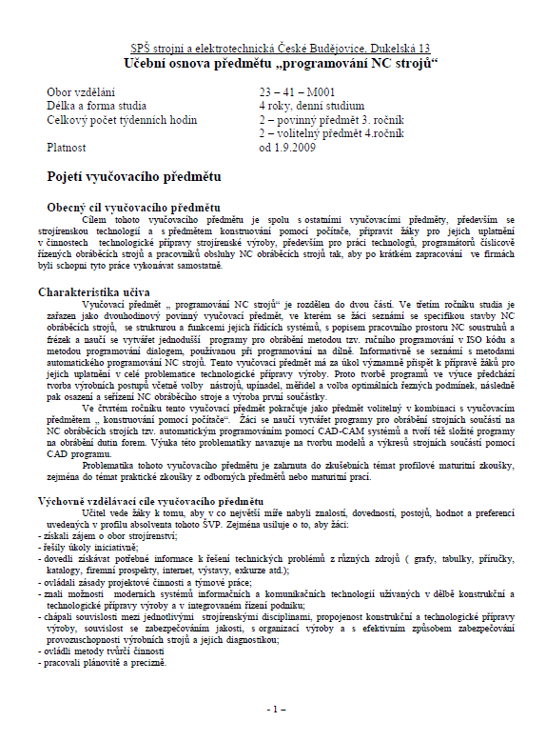
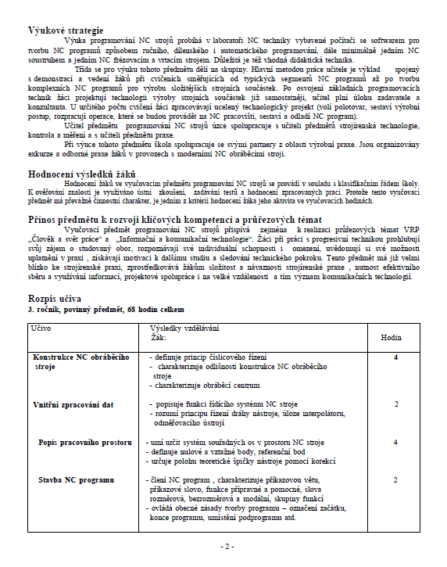
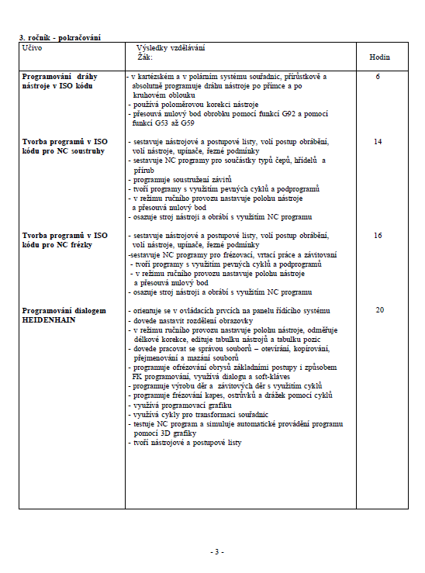
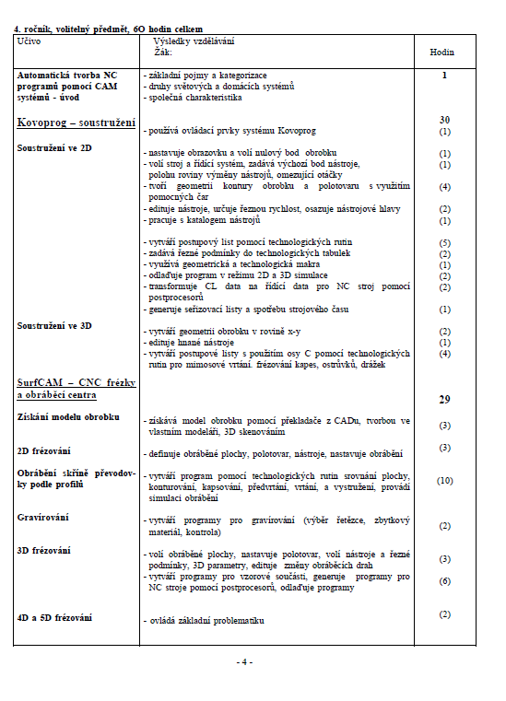
Střední průmyslová škola a Vyšší odborná škola, Písek, Karla Čapka 402
Grantový projekt „Získání dovedností v programování na CNC obráběcích strojích pro studenty středních odborných škol a učilišť“
Analýza učební osnovy výuky předmětu „Programování CNC obráběcích strojů“
Analýzu zpracovali: Ing. Ivan Fořt, Bc. Josef Pajer

Dnešní doba v maximální míře využívá C – technologie a klade stále větší důraz na odbornou přípravu. Nástup výpočetní techniky byl tak razantní, že firmy které nezavedly do svého systému výroby počítačovou techniku včetně CNC strojů, mají v dnešní konkurenci malou naději na úspěch, je však potřebné vycházet z náplně průmyslové školy, které je především zaměřeno na elektrotechniku. Oblast strojírenství je stále více potlačována jak v teoretické části, tak v praktické činnosti např. dílny. Dnešní doba automatizovaných výrobních procesů s nezastupitelnou úlohou výpočetní techniky klade stále větší důraz na odbornou přípravu. Nástup výpočetní techniky byl tak razantní, že firmy které nezavedly do svého systému výroby počítačovou techniku včetně numericky řízených strojů, mají v dnešní konkurenci malou naději na úspěch. Proto i naše škola se do tohoto procesu zapojila.
Vzdělávací program řeší nasazení počítačových technologií od konstrukce přes přípravu výroby až po odsimulování vytvořeného programu, často i přímo výrobu na SUF 16 CNC. Jedná se o tzv. životní cyklus výrobku, který je v počítačové podobě reprezentován technologiemi CAD – CAM – CNC. V prvním ročníku se žáci v předmětu TEK učí „Kreslení technické dokumentace s využitím programu AutoCAD 2D. Získávají znalosti z oblasti technické normalizace, zásad technického zobrazování, optimalizování počtu a způsobu zobrazení součásti a jednoduchých sestav, jejich kótování. K těmto základním znalostem přidáváme i řezy strojních součástí, jakost povrch i tolerance rozměrů, popisové pole, výpočet hmotnosti polotovaru, kusovník u výkresů sestavení. Stěžejní přidanou hodnotou prvního ročníku je získávání dovedností při aplikaci uvedených znalostí při kreslení 2D technické dokumentace s využitím programu AutoCAD. Tím je položen základ CAD/CAM systému, kdy žáci naváží na 2D kreslení modelováním strojních součástí ve 3D v programu Inventor. Zároveň se učí využívat 2D výkres pro tvorbu 3D modelu, respektive, spolupráci mezi jednotlivými CAD systémy. Na tyto AutoCADy je stanovena dotace 34 hodin za školní rok a 68 hodin na teoretickou výuku doplněnou kreslením výkresu na papír. Při praktickém cvičení ve školních dílnách jsou roční dotace 68 hodin a pokud je to možné žáci jsou seznámeni a pracují v rámci elektrodílen i strojírenskou náplní cvičení. Jedná se především o dělení a zpracování materiálu podle dokumentace, vrtání, broušení, řezání závitů, svařování ap. Jsou seznámeni se strojním obráběním.
Ve třetím ročníku předmětu STS je výuka zaměřena na C – technologie. Učí se využití počítačů při řízení technologických procesů: NC, CNC, DNC, ACO, CIM, CAD/CAM. Výuka je zaměřena na číslicové řízení, vstupní informace řídících systémů, základní ovládací prvky systémů s elektrickým a hydraulickým pohonem. Dále kopírovací a narážkové systémy, přesnost CNC strojů, programování CNC (ruční a strojní), co je postprocesor, mechanizace a automatizace upínání obrobků, automatická kontrola obrobků pomocí sledovacích měřidel a s využitím průmyslových robotů.
Ve druhé části výuky je důraz položen na pochopení systému průmyslových robotů a manipulátorů se zaměřením na využití u CNC strojů. Podstata průmyslového robota, jeho kinematika, stupeň volnosti, kinematické dvojice a rozdělení průmyslových robotů, geometrická přesnost, pohony PR a M, odměřovací zařízení a druhy chapadel. Výuka probíhá v rozsahu cca 34 hodin za školní rok.

Ve třetím ročníku předmětu PRC je výuka zaměřena na praktické zvládnutí programu HEIDENHAIN. Celková dotace je 34 hodin za pololetí. Výuka probíhá v nově zřízené učebně vybavené počítači a 10 ks tabletů od firmy Heidenhain a je zaměřena prakticky – CAD/CAM systém. Před projektem studenti programovali v ISO kódu v programu MIKRONEX a součástky pak vyráběli na školních strojí FC 16 a SUF 16 CNC. Po vstupu do projektu se výuka rozšířila na programování a simulaci v HEIDENHAINU a na spojení CAD CAM systému. Do programování je zapojena větší část studentů. Učebna je též vybavena SW (AutoCAD, Inventor, Surfcam) a je připojením na internet. Žáci tvoří 2D výkres v AutoCADu podle zadané předlohy. Tento výkres převedou do Surfcamu a vytvoří 3D model. Dalším článkem v řetězu CAD/CAM je Surfcam. Po převedení do Surfcamu žáci nastaví nulový bod obrobku a příslušnou technologii. Pak provedou simulaci, případně opraví chyby a za použití postprocesoru Surfcamu vytvoří program pro FC 16 CNC v ISO kódu nebo Heidenhan. Obsahem výuky je dále získání znalostí a dovedností ze způsobu volby nástrojů, upínačů a řezných podmínek. Studenti jsou seznámeni s programováním v ISO instrukcích a toto si mohou vyzkoušet prakticky na školních CNC strojích. Výuka programování Heidenhain začíná spouštěním a vypínáním SW, práce se soubory (tvorba nového a kopírování souborů), popis a použití jednotlivých tlačítek, softklávesy a jejich význam, struktura programu se zaměřením na BLK FORM, tabulka nástrojů a jednotlivé nástroje a jejich upínače, vlastní programování (přímka, oblouk, sražení ….), po zvládnutí základních programovacích technik přecházíme na cykly. Zároveň si žáci ověří použití programu vytvořeného Surfcamem pro Heidenhaim s jeho případnou opravou. Závěr výuky tvoří FK programování.
Hodnocení výuky je průběžné, převážně práce dle předlohy. Na závěr celého období odevzdávají žáci práci, která vypovídá o teoretických a praktických dovednostech získaných výukou.

Výsledkem tohoto vzdělávání je soubor prací včetně závěrečné, která může dobře posloužit při poptávce pracovního uplatnění.

Nové tématické plány jsou doplněny programováním a simulací v HEIDENHANU

Při tvorbě nových tématických plánů a výuce programování jsme využili příručku ze SPŠ Chomutov
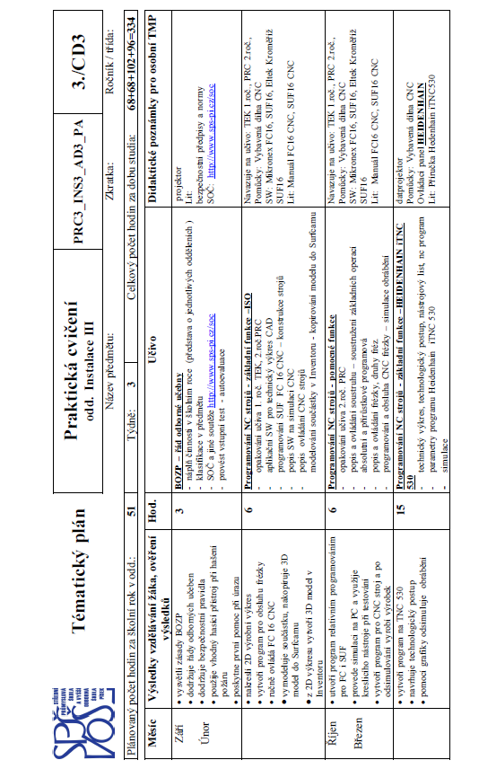
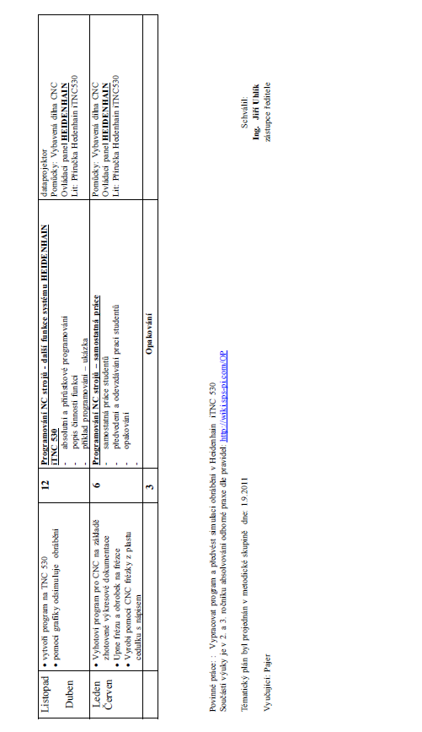
Střední průmyslová škola strojní a stavební, Tábor, Komenského 1670, Tábor 390 41
Grantový projekt „Získání dovedností v programování na CNC obráběcích strojích pro studenty středních odborných škol a učilišť“
Analýza učební osnovy výuky předmětu „Programování CNC obráběcích strojů“
Analýzu zpracovali: Ing. Iva Špalková, Ing Martin Wolf, Ing. Zuzana Šedivá

Před projektem jsme používali pouze proramování v NC kódu a Edge CAM. Po projektu můžeme pracovat v NC kódu i v konkrétních řídicích systémech , jak na počítači-simulatoru (Fanuc, Siemens), tak využíváme "stanice" pro Heidenhain.
Vše zařadíme do výuky od 1.9.2012.
Projekt nám pomohl doplnit materiální a softwarové vybavení pro výuku CNC programování

Pojetí a cíle výuky NC programování
Obecný cíl předmětu NC programování
Cílem předmětu je přispívat k formování všestranně technicky vzdělaného člověku a vést ho k důslednosti a přesnosti. Žák je schopen vyhledávat potřebné informace, interpretovat a vyhodnocovat je, orientuje se v odborné literatuře, kterou využívá pro řešení daných problémů. Žák umí nakreslit a vysvětlit schéma určitého zařízení, ovládá základní technický software pro tvorbu technické dokumentace, přípravu výroby a přechod od projektu k technologii výroby, pro vizualizaci a prezentaci projektů, pro 2D a 3D modelování, pro tvorbu programové aplikace podle potřeby pracoviště i programování jednočipových mikropočítačů, automatické řízení pro výrobně technologické celky i logistiku.

Charakteristika učiva
Předmět NC programování připraví žáky nejen pro úspěšné aplikování počítačových systémů ve strojírenské praxi, ale i pro úspěšný přechod ke studiu technických oborů na vysokých školách. Žáci musí ovládat nejpoužívanější CAD i CAM systémy a další programy. Proto jsou voleny konkrétní softwarové produkty, aby zastupovaly nejmodernější verze v této technické profesi. Cílem je žáky naučit využívat svých poznatků při řešení praktických úloh zdané oblasti.

Metody a formy výuky
Výuka předmětu NC programování je zařazena do druhého až čtvrtého ročníku. Probíhá v rozsahu dvou hodin týdně. Při výuce jsou v hojné míře využívány praktické ukázky, modely i skutečné strojní součásti a jednoduché sestavy. Žáci při práci využívají rovněž technickou literaturu, platné normy a pracují se strojnickými tabulkami a knihovnami.
Přístup pedagoga i obsah učiva je volen tak, aby u žáků rostla motivace k učení a efektivita vzdělávacího procesu. Vedle tradičních metod vyučování jako je výklad, vysvětlování a procvičování pod dohledem učitele jsou při výuce využívány moderní vyučovací metody a nejmodernější software i hardware. Důležité je procvičování učiva častým opakováním, prohlubování témat formou samostatných ročníkových projektů a zařazování úloh vztahujících se k odborným předmětům a praxi.

Způsob hodnocení žáků
Žáci jsou hodnoceni tak, aby hodnocení mělo motivační charakter. Jsou zadávány kontrolní práce a žákům, kteří dosáhnou špatných výsledků, bude umožněno přezkoušení odevzdáním opravné práce. Při klasifikaci vyučující vychází nejen z výsledků písemného a ústního zkoušení, ale i z celkového přístupu žáka k vyučovacímu předmětu. Hodnocení výsledků žáků se řídí klasifikačním řádem školy.

Přínos předmětu k rozvoji klíčových kompetencí
Žáci si v hodinách předmětu NC programování rozvinou znalosti a dovednosti potřebné k učení se, naučí se vyrovnávat s různými situacemi a problémy, budou připraveni řešit úkoly nutné pro zvládnutí technickohospodářských funkcí, pro které jsou připravováni. Žák bude správně používat a převádět jednotky, zvolí pro řešení úkolu odpovídající postupy a techniky a použije vhodné algoritmy. Žák bude umět hledat a vytvářet integrační vazby s ostatními předměty (Stavba a provoz strojů, Strojírenská technologie), využívat technické normy, výpočetní a informační techniku, vytvářet grafický dokument pro technickou vizualizaci a prezentaci, využívat moderní informační a komunikační technologie včetně dálkového řízení technologie, zvládne tvorbu technické dokumentace v CAD systémech i efektivní využití CAD-CAM technologií i NC simulací.

Začlenění průřezových témat
Ekologie a životní prostředí – uplatňuje při řešení úloh znalosti o materiálech a technologiích z hlediska úspor a ekologie.
Informační a komunikační technologie – učí se vyhledávat informace pro praktické řešení a rozhodování při plnění úkolů, aplikační software se pro něj stává pracovním nástrojem.
Člověk a svět práce – žáci se učí pohotově a efektivně využívat nabyté informace v obdobných praktických úlohách, získávají vyšší sebevědomí a přitom si zachovávají zdravou míru sebekritiky.

Zařazení stanic do výuky
Stanice Heidenhain jednoznačně zlepšily, vybudovaly a prohloubily vztah studentů k NC programování. Studenti si otestují více praktických situací, těsně před CNC obráběním, a musejí poznat a naučit se pracovat v hojně využívaném softwarem FANUC a Sinumerik. Praxe vypadá tak, že studenti využívají moderně zařízenou PC učebnu s nainstalovaným softwarem a technologickými klávesnicemi. Vždy dvě skupiny pracují odděleně ne u PC ale u stanic, ze zkušeností studentů výsledný obrázek připomíná více úlevu pracovat u stanic, než jen u PC. Získané zkušenosti a dovednosti potom využívají v praxi na konkrétních CNC strojích.
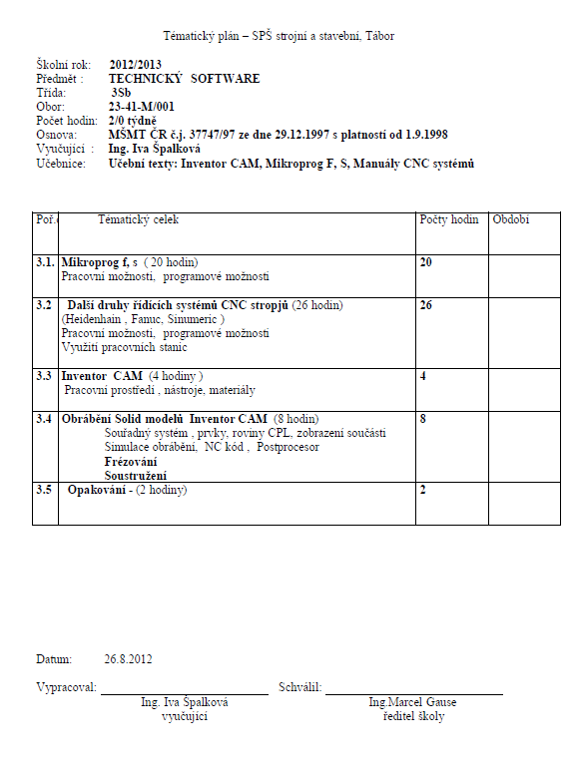
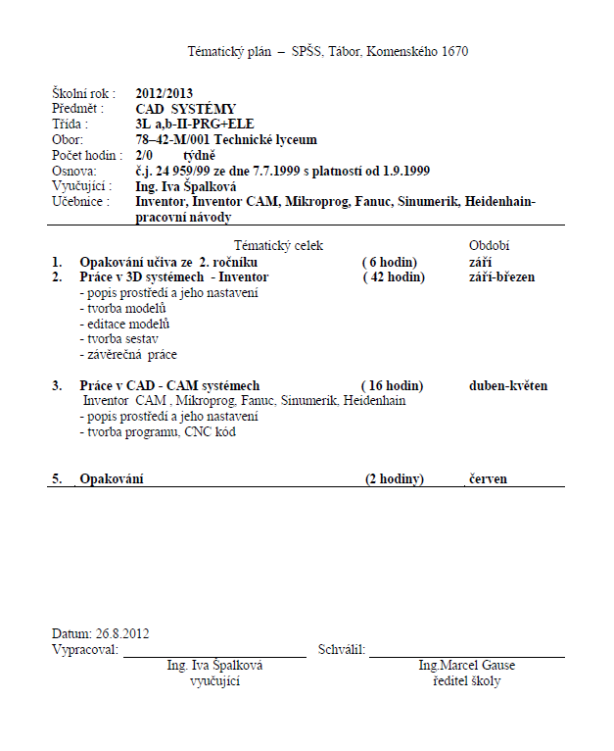
Střední škola technická a obchodní, Dačice, Strojírenská 304
Grantový projekt „Získání dovedností v programování na CNC obráběcích strojích pro studenty středních odborných škol a učilišť“
Analýza učební osnovy výuky předmětu „Programování CNC obráběcích strojů“
Analýzu zpracovali: Ing. Jiří Kelbler, Ing. Jaroslav Slabý, Bc. Libor Štěrba, Bc. Miloslav Pukl

Výuka programování v řídícím systému Heidenhain byla vložena do tématického plánu výuky oboru Mechanik seřizovač 4. ročník. Délka výuky tématu – dva měsíce a je ukončena soubornou prací. Vzhledem k malému počtu obráběcích strojů bude probíhat souběžně s tématem Základy obsluhy a seřízení CNC obráběcích strojů.

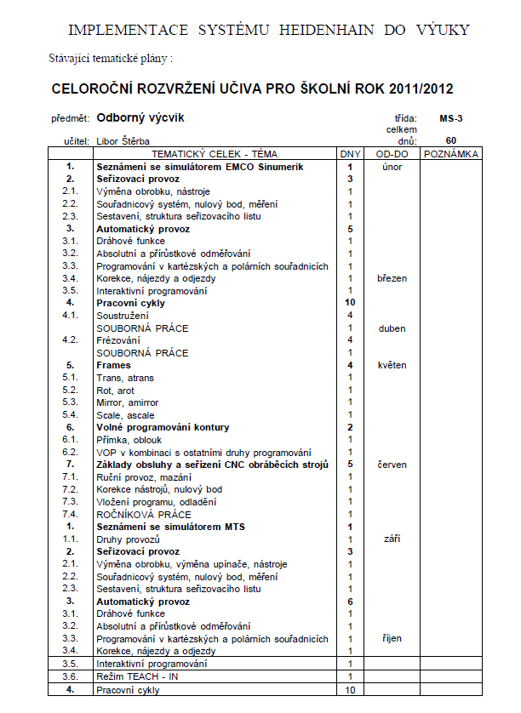
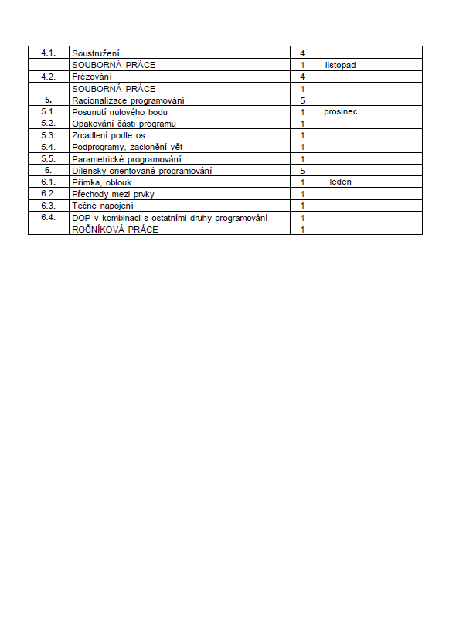
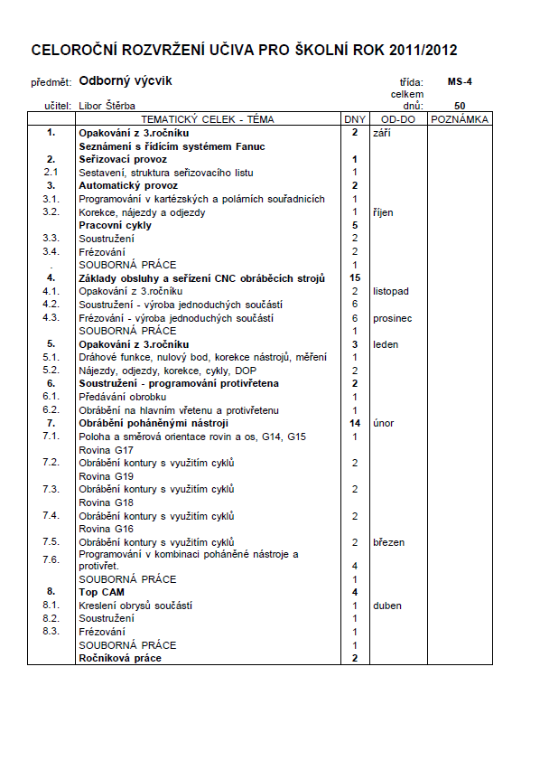
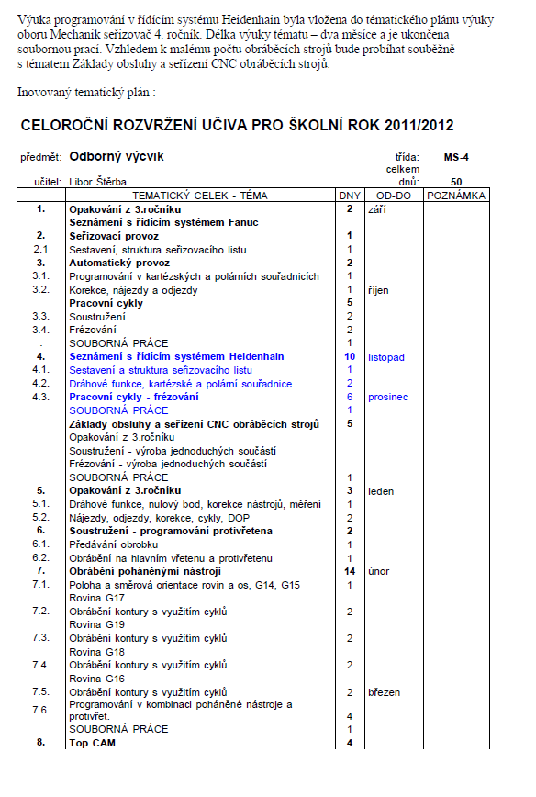
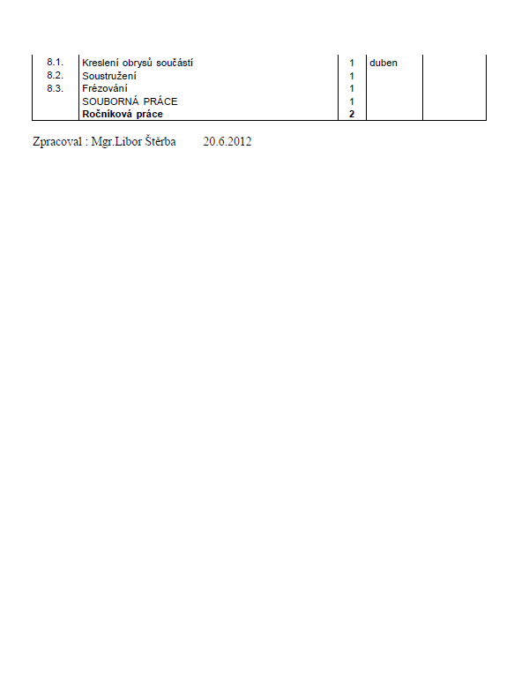
Vyšší odborná škola, Střední škola, Centrum odborné přípravy, Sezimovo Ústí, Budějovická 421
Grantový projekt „Získání dovedností v programování na CNC obráběcích strojích pro studenty středních odborných škol a učilišť“
Analýza učební osnovy výuky předmětu „Programování CNC obráběcích strojů“
Analýzu zpracovali: Jiří Vrkoč, Ing. Václav Šedivý, Daniel Krž, Ing. Pavel Škrábek

Analýza učebních osnov CNC programování a obsluhy CNC strojů oboru Mechanik seřizovač – programování a obsluha technologických pracovišť.

Naše výuka je obecně organizována modulově. To znamená, že obsah vzdělávání v oboru je rozčleněn na jednotlivé úseky – moduly, které představují samostatné celky, věnující se konkrétnímu tématu. Jednotlivé moduly na sebe mohou ale nemusí navazovat. Např.: Modul věnující se tvorbě programů na ŘS Heidenhain nijak nenavazuje na modul ŘS Sinumerik, protože oba řeší v podstatě totéž. Na druhou stranu modul s obsahem výuky základů programování CNC je předstupeň pro modul, v němž se řeší pokročilé způsoby tvorby programů.
V minulých dvou letech došlo u nás k zásadní evoluční změně v pojetí modulové výuky. Změnilo se zaměření ještě více praktickým směrem. Konkrétní moduly byly změněny tak, že po jeho skončení a úspěšném vykonání zkoušky, obdrží žák certifikát, který potvrzuje jeho odborné kompetence v konkrétní činnosti.

V době před projektem se praktická část výuky CNC programování odehrávala v těchto intencích: Ve druhém ročníku proběhl modul „Základy CNC programování“. Jeho obsahem byly základní teoretické pojmy a základy programování v ISO až do úrovně jednoduchých cyklů. V mojí kompetenci je výuka třetího a čtvrtého ročníku. Ve třetím ročníku dochází k rozdělení výuky na dva směry: směr frézování a soustružení. V minulosti jsme dospěli k tomuto rozdělení v podstatě přirozeně. Prvním důvodem je struktura strojního parku a druhým charakteristická rozdílnost programování těchto dvou druhů strojů a náš závěr, že není vhodné tyto dva druhy míchat.

Sktruktura výuky CNC programování frézovacího stroje ve třetím ročníku vypadá takto:
- Základní pojmy CNC programování – druhy programování, struktura NC kódu, souřadný systém, vztažné body, korekce nástrojů
- programování v ISO kódu – technologické a přípravné funkce, lineární a kruhová interpolace.
- Základní programování v Heidenhain kódu – BLKform, práce s nástroji, lineární prvek dráhy, kruhové prvky dráhy, funkce RND a CHF.
- Standardní cykly
- konturové cykly
- Obsluha stroje – seřizování nástrojů, nulový bod, ovládací prvky stroje, komunikace PC-stroj, ověření programu, výroba a kontrola procesu.
- Kontrola rozměrové správnosti výrobku, oprava parametrů.

Čtvrtý ročník:
- Rozšíření výuky programování o pokročilé funkce systému - FK programování, parametrické programování.
- Tvorba programů s pomocí CAD/CAM.
- Kontrola a modifikace NC kódu.
- Obsluha stroje a programování ŘS Fanuc.
- Komunikace CAM – stroj.
- Ověření programu na stroji.
- Seřizování.
- Výroba dílce a kontrola rozměrů.

Od samého počátku jsme přijali názor, kterého se držíme, že je potřeba vyučovat více systémů než jeden. Opíráme se o přesvědčení, že hlavním cílem je naučit žáka oboru Mechanik seřizovač podstatu CNC programování. Tuto podstatu však pochopí díky porovnání rozdílů mezi jednotlivými systémy. Proto jsme se vždy snažili učit na více dostupných sytémech. V počátcích to byly tyto systémy: SUF, Sinumerik 810T, Philips a Maho 432. Postupem doby jsme modernizovali na systém Heidenhain 407 a Sinumerik 840D. Struktura výuky, tak jak byla postavena a léty vyšlechtěna, zaučovala, že úspěšný absolovent bude schopen po nástupu do praxe plnit úkoly kladené na obsluhu a technologa CNC obráběcích strojů. Z toho důvodu nevidím nutnost vytvářet alternativní koncepce výuky, protože v každém případě cíl je stejný a le-li jej dostaženo, potom jsou si jednotlivé koncepce rovny. V rámci mé části, tj. programování frézovacích strojů, bude obsah výuky rozšířen o nové možnosti systému Heidenhain a ve třetím ročníku zhuštěna výuka o další fukce v ISO kódu.

Co je hlavním přínosem projektu je hlavně modernizace a srovnání s novými trendy v CNC obrábění:

V programování došlo k rozšíření výuky o tento obsah:
- Modernizace programování ŘS Heidenhain – nově 530i
- Modernizace programování Fanuc – doplněno o soustružení (simulátor vlastní výroby bude vybyven novým ŘS)
- Programování a obsluha CIM – Soustruh a frézka, řízeno Sinumerik 840D.
- Robotika – programování robutu Festo

V praktické rovině došlo k rozšíření o:
- Modernizace pracoviště CIM – nové stroje Festo – výuka obsluhy strojů a výroba
- Nové pracoviště robotiky – obsluha výrobní linky a provázanost s produkčními stroji
- Další pracoviště pro řízení technologie výroby pomocí CAD/CAM.

Alternativní koncepce výuky obsahuje v zásadě to, co už požíváme. Při tvorbě modulů a jejich úpravě v minulosti, jsme vycházeli z RVP, tudíž koncepce jesou ve shodě. Ve své analýze se zabývám hlavně svou částí obsahu výuky, proto věci, které spadají do obsahu jiných předmětů, neřeším. Samozřejmě, že je i moje výuka řešena v návaznosti na ostatní předměty. Např.: měření je v naší škole realizováno jako samostaný předmět, a proto se jím ve svých modulech nezabývám, ale beru za samozřejmé, že žáci v průběhu praxe, využijí znalostí z tohoto předmětu při kontrole svých výrobků.

Daniel KRŽ, 21. 6. 2012
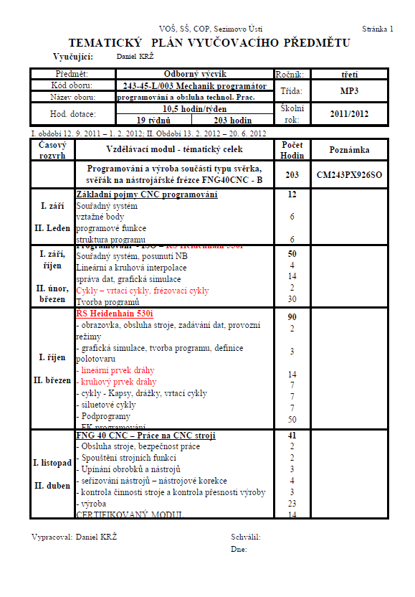
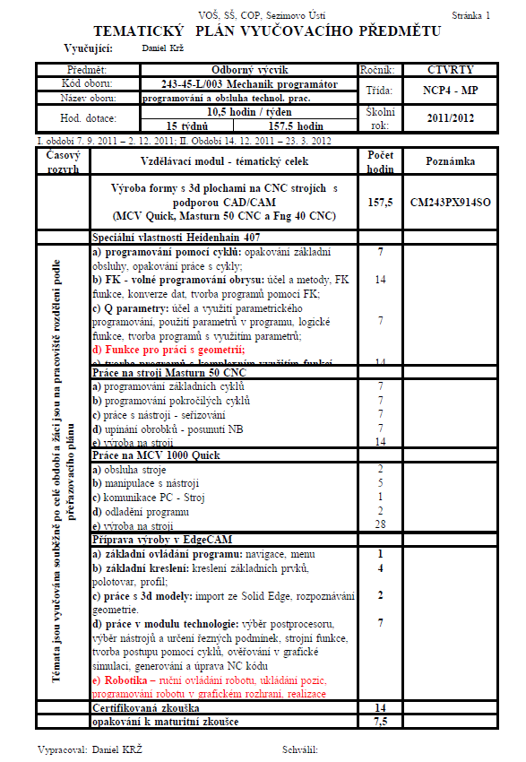
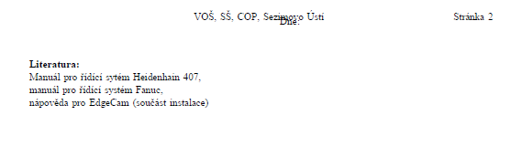
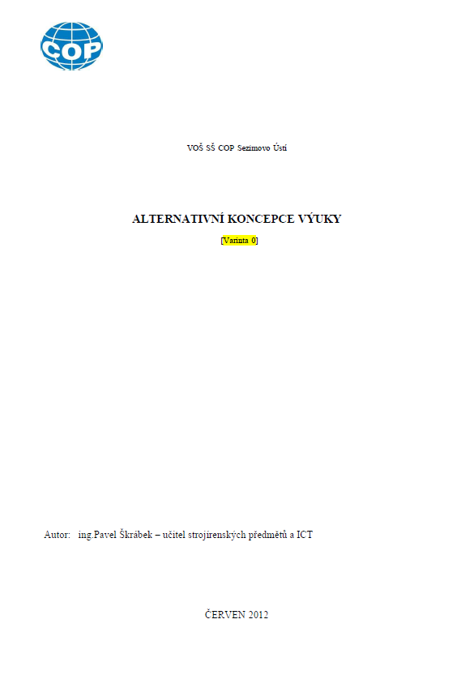
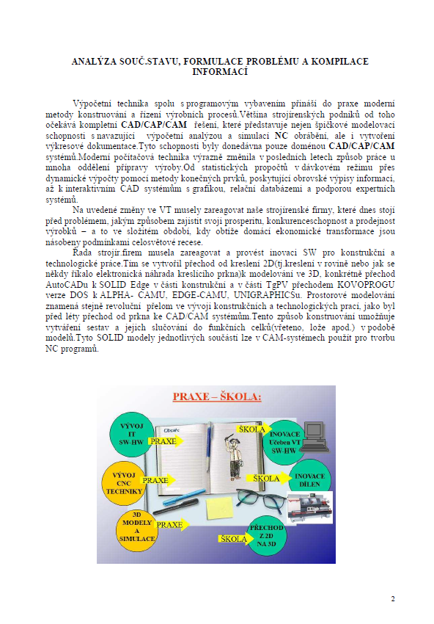
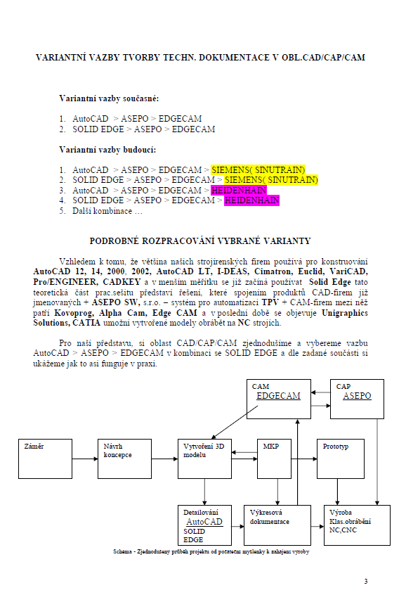
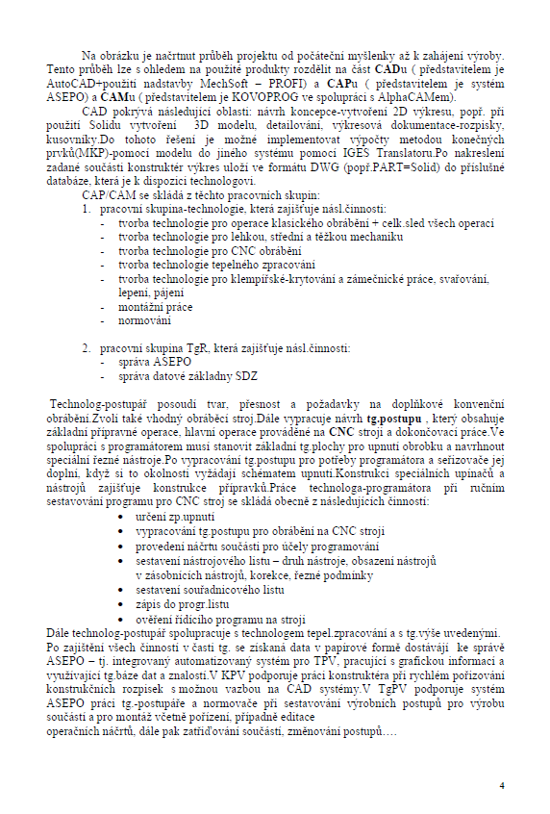
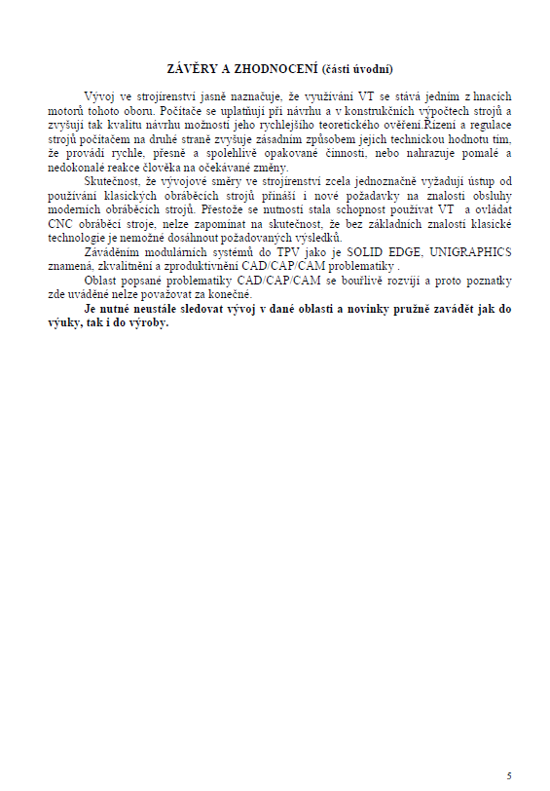
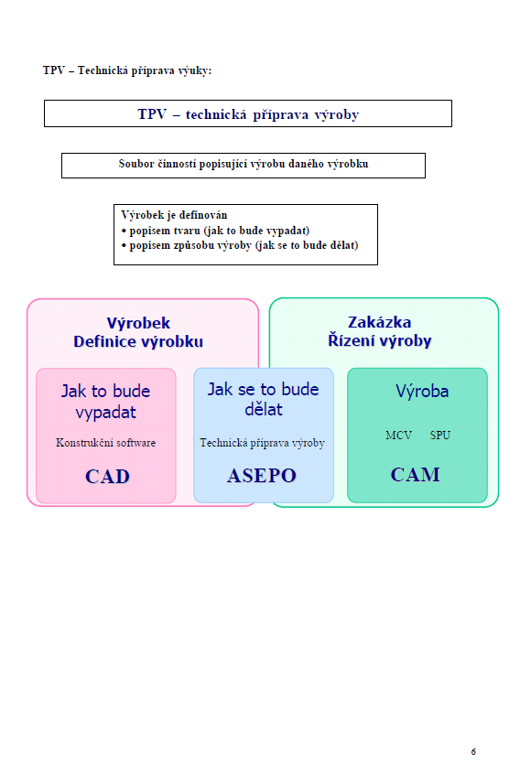
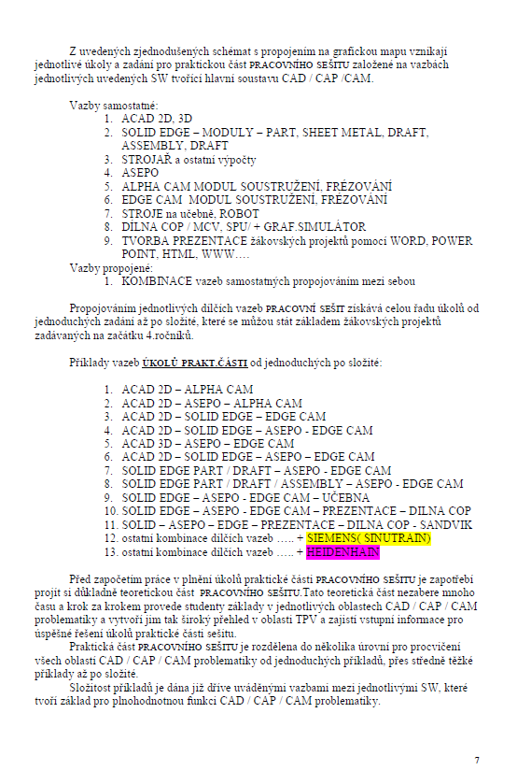
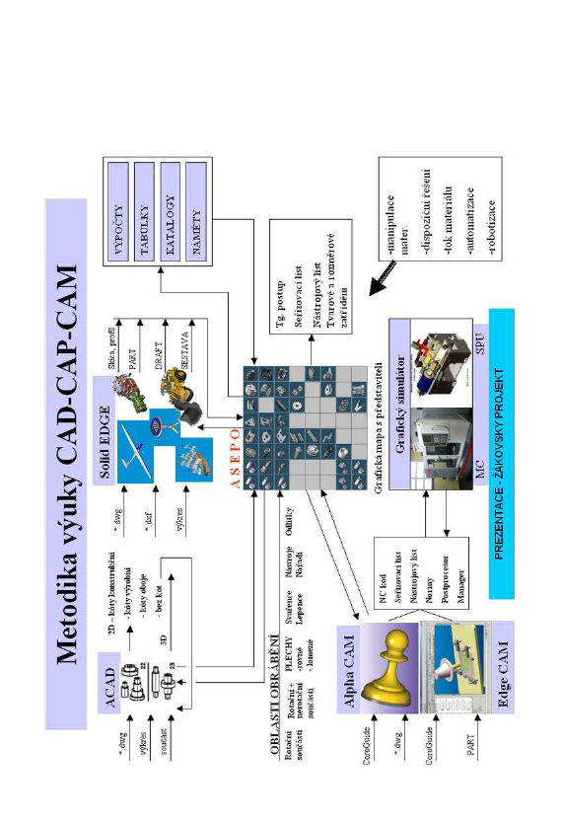
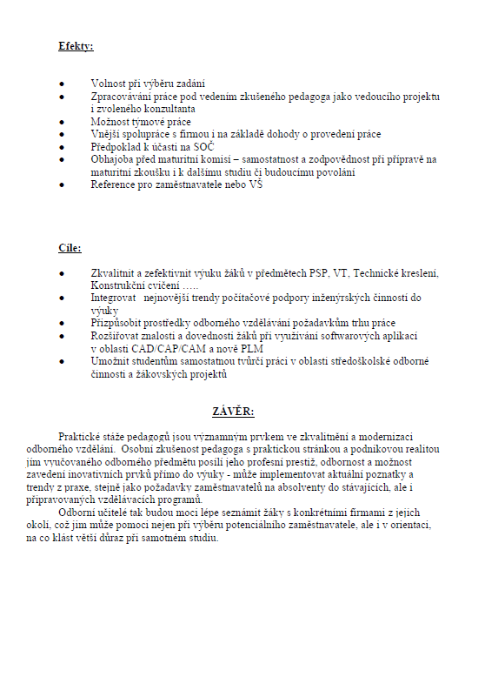
Střední odborná škola strojní a elektrotechnická, Velešín, U Hřiště 527
Grantový projekt „Získání dovedností v programování na CNC obráběcích strojích pro studenty středních odborných škol a učilišť“
Analýza učební osnovy výuky předmětu „Programování CNC obráběcích strojů“
Analýzu zpracovali: Stanislav Kehler, Milan Tetour, Petr Hastík

Podle stávajících školních vzdělávacích plánů seznamujeme a učíme žáky programovat a obsluhovat 3osou CNC frézku od firmy EMCO s řídícím systémem sinumerik 840 D (Digitizér je osazen výměnnými panely (klávesnicemi), což umožňuje změnu řídicího softwaru stroje ze sinumeriku 840 D na heidenhain 426. Naši zaměstnanci byli proškoleni na systémem sinumerik 840 D, takže žáci byli dosud převážně školeni na tento systém.
V rámci projektu jsme získali zkušenosti v odlišnostech jednotlivých i když zdánlivě velmi podobných systémech (sinumerik 840D od Siemense a Sinumerik 840D od Fa. EMCO.
S těmito odlišnostmi ( výhodami a nevýhodami ) jednotlivých systémů již seznamujeme žáky při výuce. Též jsme rozšířili výuku v odborném výcviku u sinumeriku o Sinutrein operate s dílenským programováním schopmill a schopturn v oblasti virtuálního programování.
Získali jsme nové poznatky s řídícím systémem Heidenhain kde jsme měli typ 426. Nyní začínáme vyučovat nový typ Heidenhain iTNC 530 s dílenským programováním na nově zřízených virtuálních pracovištích (řídící panely ).
Provádíme výuku jak v G kódech ( ISO) programování, ruční programování tak i dílenském programování u jednotlivých řídících systémů.
Po důkladném prostudování učebních plánů jsme doplnili k výuce ve školních vzdělávacích plánech a tématických plánech virtuální programování v systému sinumerik a heidenhain .
U žáků 2 ročníku provádíme seznámení s řídícim systémem Heidenhain a sinumerik sinutrein
v počtu 6 a 6 hodin .U 3 ročníků oboru mechanik seřizovač si žáci osvojují programování na řídícím panelu v systému heidenhain v počtu 36 hodin.Rozšíření je pouze v učivu odborného výcviku..
Naše škola má poměrně slibně rozjetý projekt ve kterém mimo jiné získáme nové obráběcí centrum s příslušenstvím, které bude osazeno řídícím systémem Heidenhain iTNC 530. To znamená, že výuka v odborném výcviku se rozšíří z virtuálního programování systému Heidenhain iTNC 530 na dílenské – programování přímo na stroji, přenesení programu z programovací stanice do stroje, seřizování stroje, výroba.
Učitelé odborného výcviku, kteří budou žáky učit programovat na stanicích Heidenhain iTNC530 budou dále proškolováni přímo ve firmě Heidenhain se kterou jsme navázali velmi dobrou spolupráci díky projektu „Získání dovedností v programování na CNC obráběcích strojích pro studenty“
Přilkádáme dva starší přepracované tématické plány pro obory mechanik seřizovač pouze pro 2 skupiny na tento rok .Na příští školní rok budeme připravovat tématické plány v přípravném týdnu pro obory mechanik seřizovač 2 ročník 2 skupiny ,
3 ročník 2 skupiny .Dále mechanik seřizovač mechatronik 2 ročník 2 skupiny a 3 ročník také 2 skupiny. U čtvrtých ročníků výše uvedených oborů 3 skupiny.
Máme ale stížené podmínky pro vyučování výše uvedených řídících systémů.
Díky změnám ve vedení projektu kdy nám bylo přislíbeno p Šrimplem v rámci rozdělování financí podle počtu žáků kdy jsme žádali o jednu programovací stanici Heidenhain TNC 530 a o síťovou verzi simerink sinutrein pro 20 žáků s jednou programovací stanicí.V rámci této objednávky jsme byli také proškoleni.

Na celém projektu i při psaní tohoto komentáře jsme spolupracovali ve složení: Milan Tetour, Stanislav Kehler a Petr Hastík

Ve Velešíně
29. 6. 2012

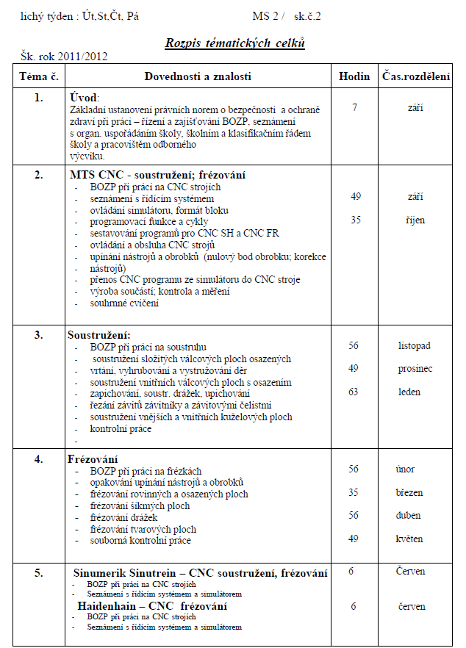
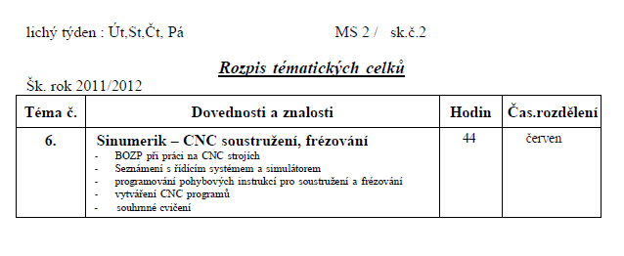
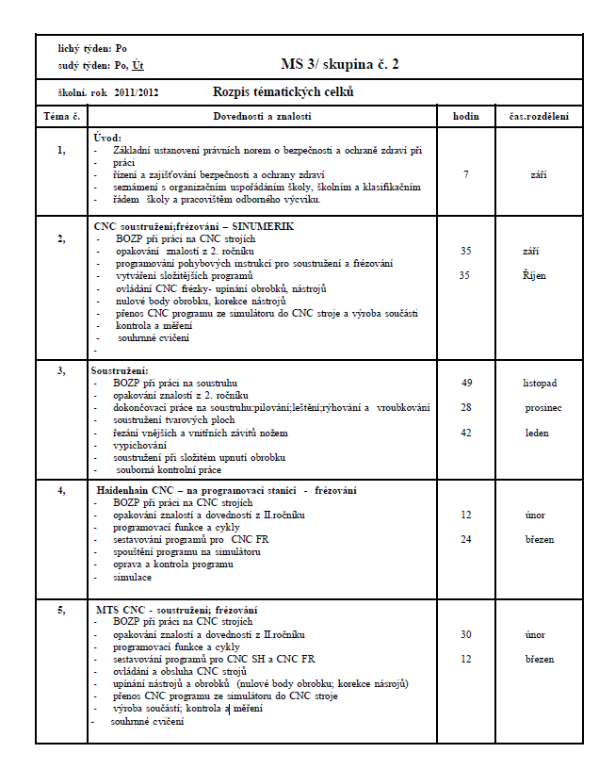
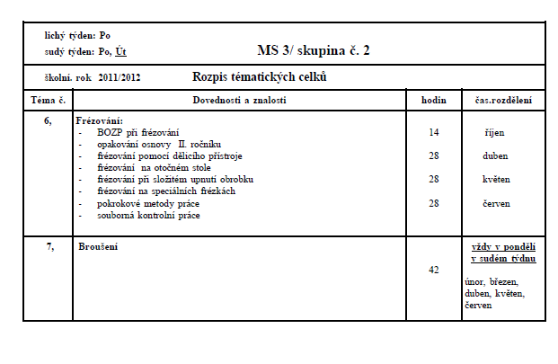

PŘÍLOHY:

1-Standard Narodni soustavy kvalifikaci
2-Alternativni koncepce vyuky
(další z informačních vodítek pro zpracování)
1-Obsluha CNC obráběcích strojů,
Národní Soustava Kvalifikací, Standard je platný od: 22.11.2011

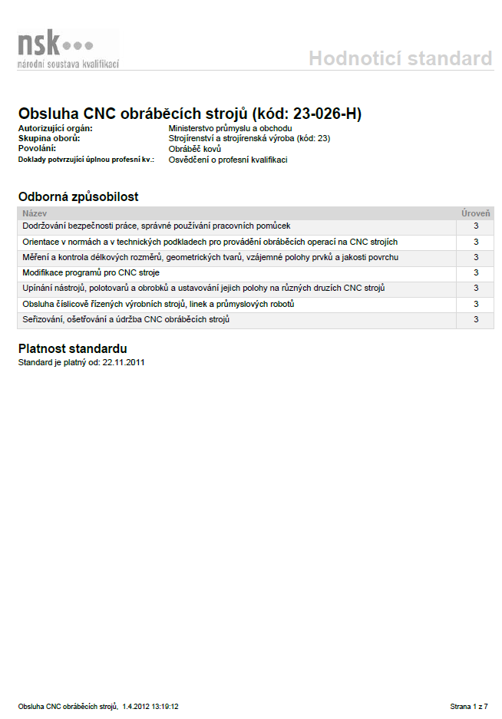
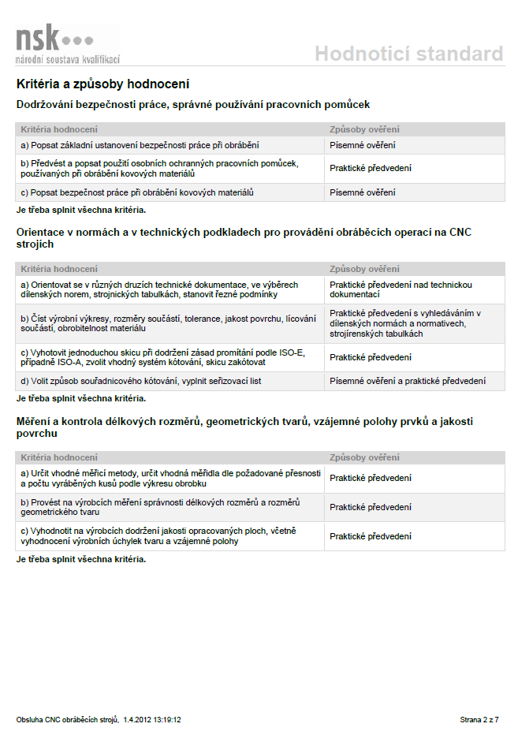
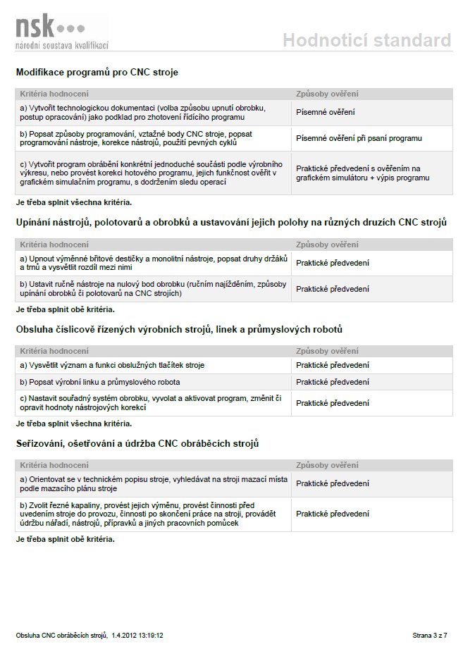
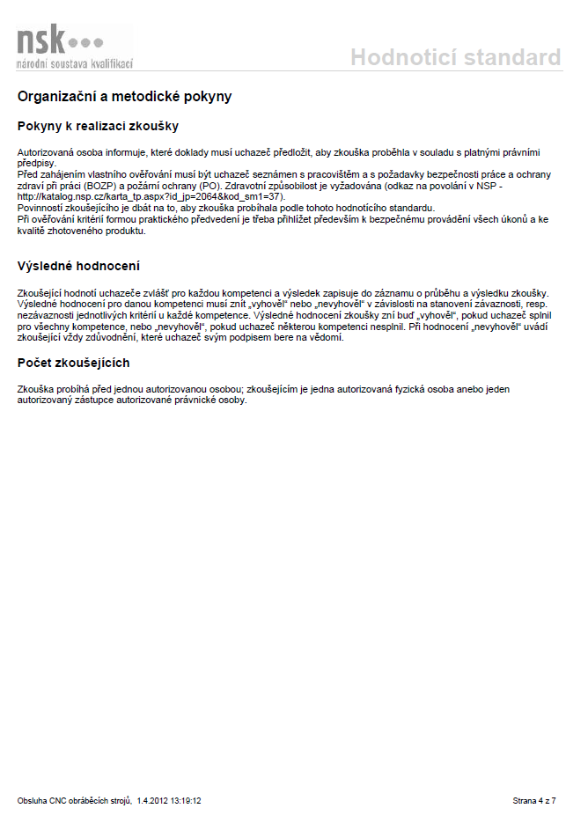
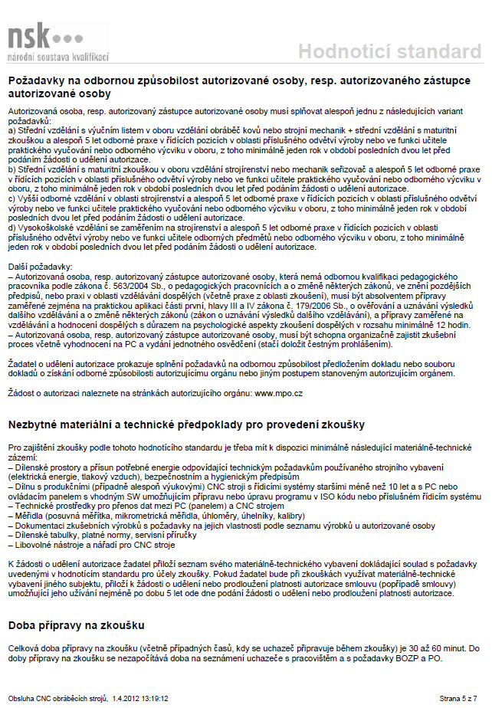
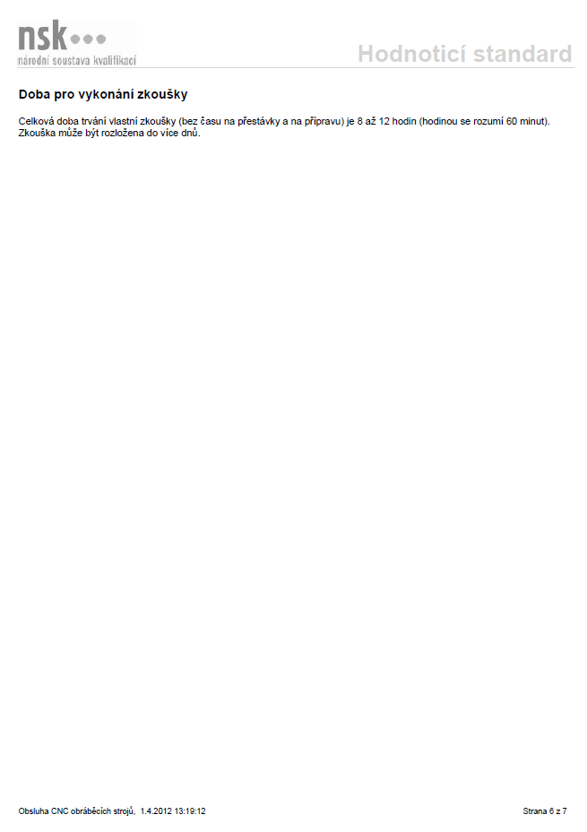
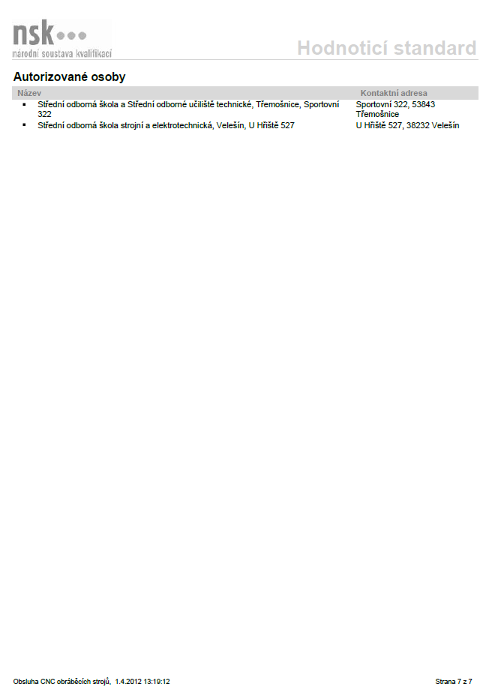
2-alternativní koncepce výuky 1/2:
Oblast 1,
Technická dokumentace a normy
práce s technickou dokumentaci, čtení technické dokumentace, práce s normami
Organizace a řízení práce
požadavky na jakost, komunikace – přijímaní úkolů – práce v týmu, organizace práce a optimalizace procesu, bezpečnost práce
Teorie obrábění
geometrie nástroje, nástrojové a pracovní úhly - tvorba a druhy třísek, nárůstek, zpevnění povrchové vrstvy, řezné síly, práce a výkon při řezání, rovnice tepelné bilance, řezné kapaliny, řezné materiály, opotřebení, trvanlivost a životnost nástrojů, tuhost technologické soustavy, optimální řezné podmínky
Oblast 2,
Číslicově řízené obráběcí stroje
rozdělení NC a CNC strojů, přehled a struktura řídících systémů, odměřovací zařízení a přesnost NC a CNC strojů, charakteristické znaky konstrukce NC a CNC strojů, lože a vodící plochy, kódování nástrojů, hlavní pohony stupňovité a plynulé, pohony posuvů elektrické, hydraulické, manipulace s třískami, hospodárné využívání NC a CNC strojů
Programování a seřizování NC a CNC strojů
výpočetní technika v CNC centrech, zásady tvorby programů, ruční programování, zásady programování, děrná páska, programy pro programování CNC strojů
postup při řízení stroje, řídící panel, řezné nástroje, držáky nástrojů, seřizování nástrojů a seřizovací přístroje
Oblast 3,
Obsluha CNC strojů
zásady tvorby NC programu, ruční programování, zásady programování, děrná páska, postup při ovládání CNC obráběcího stroje, řídící panel, řezné nástroje, držáky nástrojů, seřizování nástrojů a seřizovací přístroje
Ruční provoz
otáčky vřetene S, posuvy F, M funkce, nastavení vztažných bodů, nástroje, tabulka nástrojů a jejich korekce,
Oblast 4,
Programování
správa programů, základy tvorby programů, pravoúhlé souřadnice (absolutní, přírustkové, polární souřadnice,
Programování obrysů
pohyby nástrojů, základy k dráhovým funkcím, najetí a opuštění obrysu
dráhové pohyby
Programování cyklů
práce s cykly, popis funkce jednotlivých cyklů, programování a použití transformací, programování a použití parametrů a proměných
Testování programu a provádění programů
grafické zobrazení, odladění
Oblast 5,
Sondy
dotyková sonda, nástrojová sonda, kalibrace sond,

2-alternativní koncepce výuky 2/2:
Oblast 1
princip CNC stroje a základy obsluhy
princip CNC stroje a základy obsluhy-terminologie programování CNC obráběcích strojů, G-kódy, M-kódy, Nulovy bod,
princip CNC stroje a základy obsluhy-rozdělení CNC, dialog x ISO, řídicí systémy CNC: Fanuc, Siemens, Sinumeric, Mitsubishi Meldas, Heidenhain, Acramatic, aj., Ovládání CNC řídicího systému, obrazovka, ovládací panel x klávesnice, závěsný ovládací panel
Oblast 2
nástroje pro obrábění na CNC strojích
nástroje pro obrábění na CNC strojích-nástroje pro frézovací, vrtací a soustružnické operace na CNC strojích, přehled možností, volba vhodného nástroje, volba řezných podmínek a geometrie nástroje
Oblast 3
technologie obrábění a tvorba výrobních postupů
technologie obrábění a tvorba výrobních postupů-možnosti jednotlivých metod obrábění, základní rozdělení, příklady, dosahovatelné přesnosti a kvalita obrábění; výběr a konfigurace vhodného CNC obráběcího stroje pro dané způsoby obrábění; parametry CNC obráběcího stroje, typy výrob
technologie obrábění a tvorba výrobních postupů-operační průvodky a seřizovací listy; technologické postupy pro NC soustružení a NC frézování,
výpočet řezných podmínek (otáčky, posuvy, řezná rychlost, ...), kalkulace životnosti nástroje
Oblast 4
obsluha řídicích systémů CNC a jejich funkce
obsluha řídicích systémů CNC a jejich funkce-ovládácí prvky, obrazovka, ovládací panel, závěsný ovládací panel, zálohování strojních a technologických dat, najíždění referenčních bodů
posunutí počátku, práce s programy, správa programů, atributy programů,
editace programů, správa nástrojů
řízení programu, Cycle Start, Single Block, Dry Run, Block Delete, ruční posuvy,
řízení vícenásobného nastavení, nastavení délky nástroje, režimy systému a jejich přepínání, MDI ruční vkládání dat, grafické zobrazení
Oblast 5
programování v ISO kódu a obráběcí cykly
programování v ISO kódu a obráběcí cykly-G-kódy, M-kódy, stavba věty, hlavní věta, cykly, princip proměných, podprogramy
zrychlení přípravy NC programu pomocí pevných cyklů, pevné cykly od výrobce CNC výrobce stroje
pokročilé způsoby přípravy NC programů, práce s podprogramy, práce s makry, proměnnné lokální, globální a parametrické, přeskakování bloků, větvení programu (podmíněné x nepodmíněné)
Oblast 6
programování s pomocí CAM aplikace
programování pomocí CAM aplikace GibbsCAM, kdy nastává čas pro CAM systém, 5 kroků k NC programu, Jak začít, Postup vzniku součásti sedm kroků, Práce ve více konstrukčních vrstvách, Importování souborů formátu IGES, nebo DXF, Možností úprav, modifikace geometrie, Editace, Technologie obrábění, 2,5 D tvarové frézování,
Operační, technologický přehled, Rozdíly mezi moduly frézovacím a soustružnickým
import z CAD SolidWorks, SolidEdge, Inventor a připrava NC programu z těchto importů
Oblast 7
prohlubování znalostí NC programování a CNC technologie na konkrétních frézovacích a soustružnických dílcích
prohlubování znalostí NC programování a CNC technologie na konkrétních frézovacích dílcích
prohlubování znalostí NC programování a CNC technologie na konkrétních soustružnických dílcích

